ФОТООТЧЁТ
о проведенных внеклассных мероприятиях по профилактике экстремистских проявлений в молодежной среде и воспитание толерантного отношения обучающихся ГБПОУ КК «КТЭК» за апрель 2018-19 учебного года.

Профилактика экстремистских проявлений в молодежной среде и воспитание толерантного отношения обучающихся ГБПОУ КК «КТЭК» осуществляется на основе:
- Плана работы ЦМК «Воспитание» на 2018-2019 учебный год
- Плана работы ЦМК «Воспитание» по месяцам
- Плана воспитательной работы в учебной группе
- Графика включения в классные часы просмотра тематических видеороликов, рекомендованных Министерством образования КК

3-5 апреля
Межрегиональный патриотический Форум «БЕССМЕРТНЫЙ ПОЛК – НАША ПОБЕДА» в Сочи.
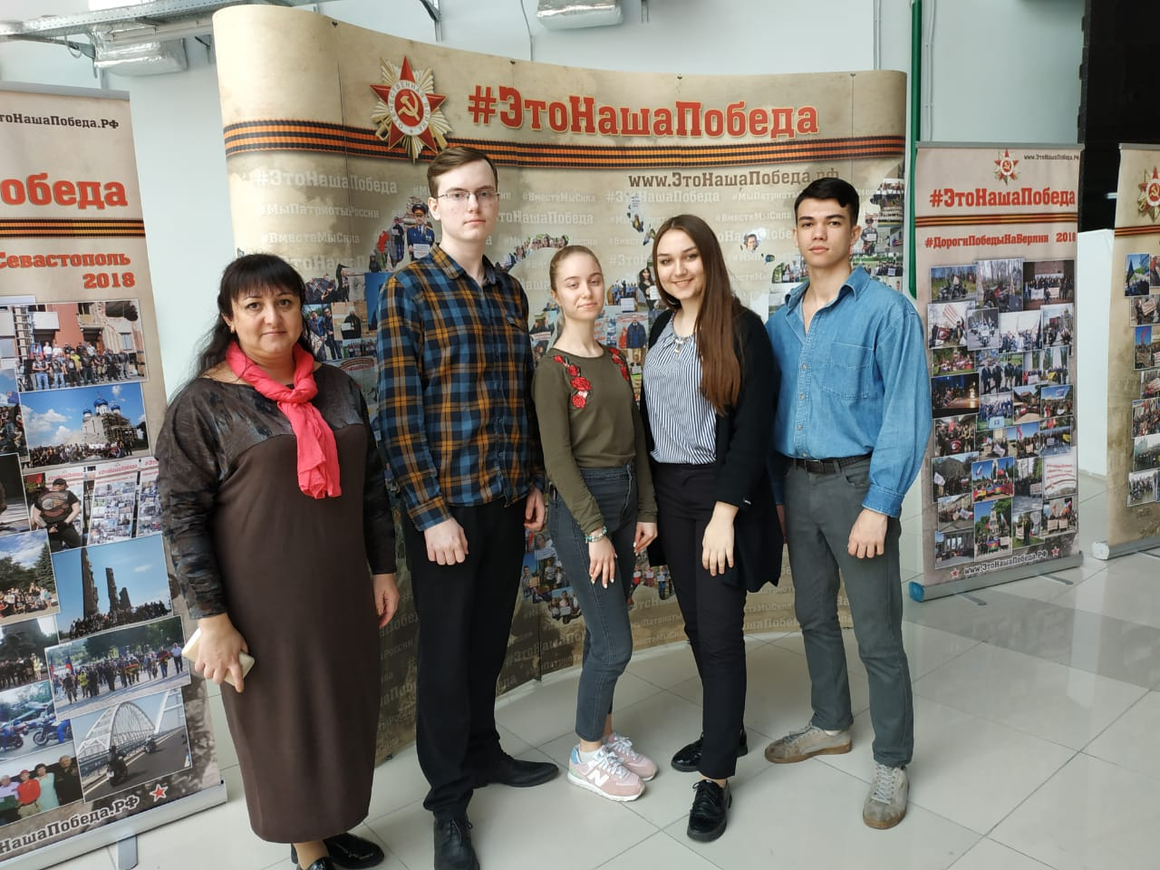
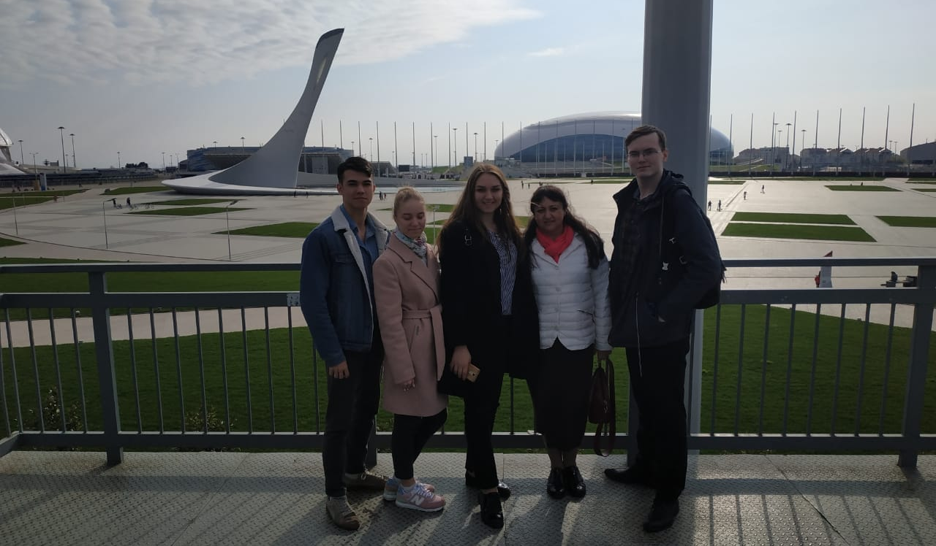
6 апреля
Участие обучающихся в несении Почетной Вахты Памяти на Мемориальном комплексе кубанцам, погибшим в борьбе за Родину на ул.Северной, 271
18 апреля
Участие в торжественной церемонии награждения победителей месячника оборонно-массовой и военно-патриотической работы в Муниципальном концертном зале. 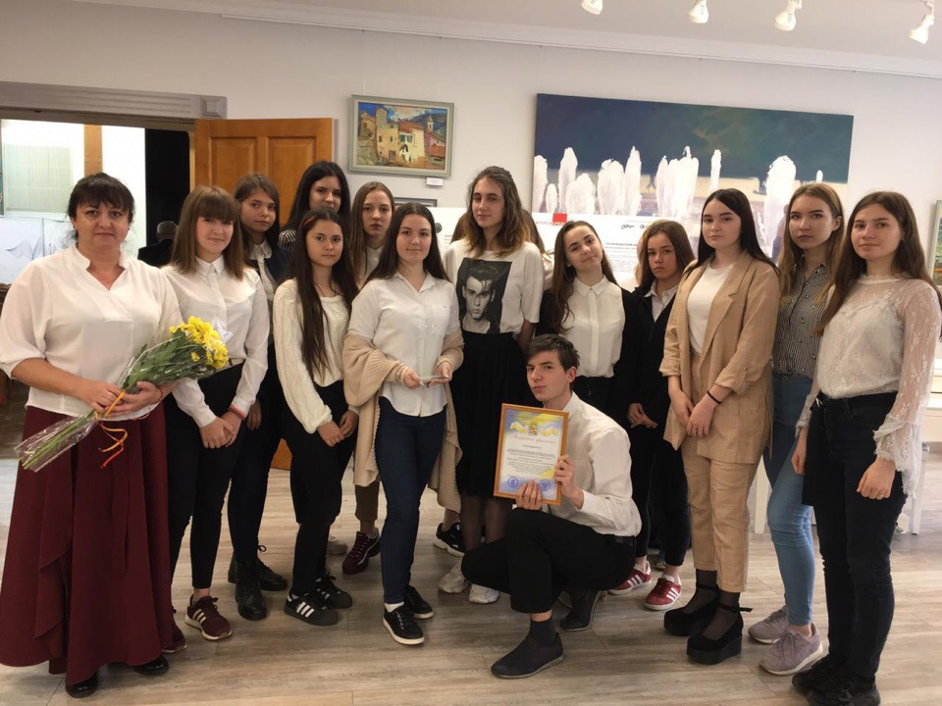
24 апреля
Проведение музыкально-танцевального флешмоба "Молодежь Кубани и России - за здоровье, дружбу спорт и силу!" среди обучающихся 1-х курсов .
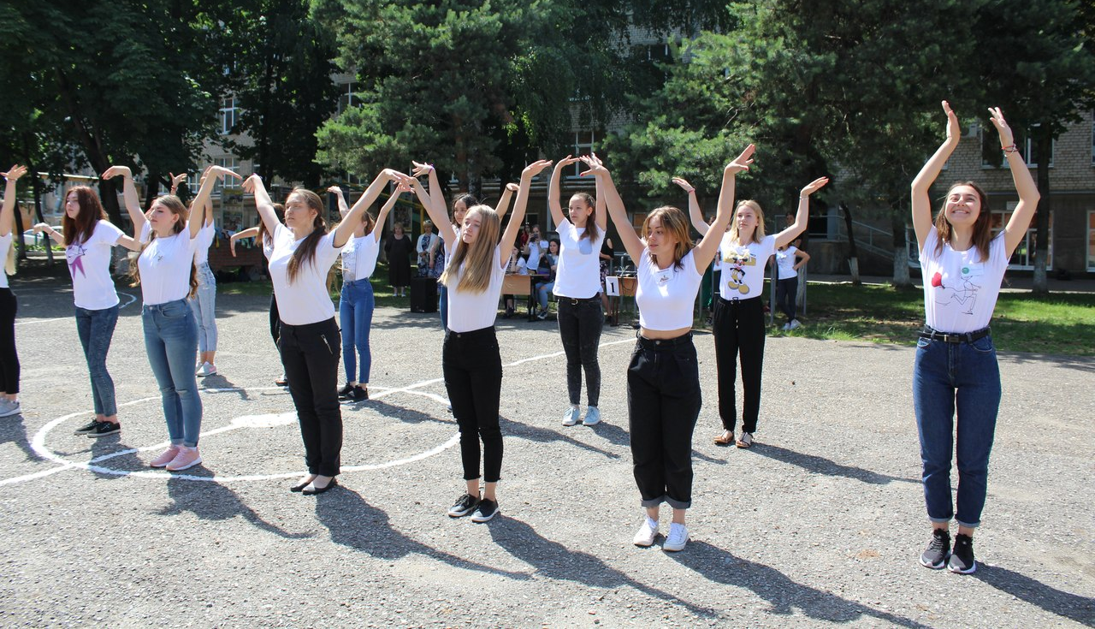
26 апреля
Участие обучающихся в молодежном форуме "Большая четверка" в МКУ "Центр молодежной политики", расположенный по адресу: г.Краснодар, ул.Сормовская, 12/11
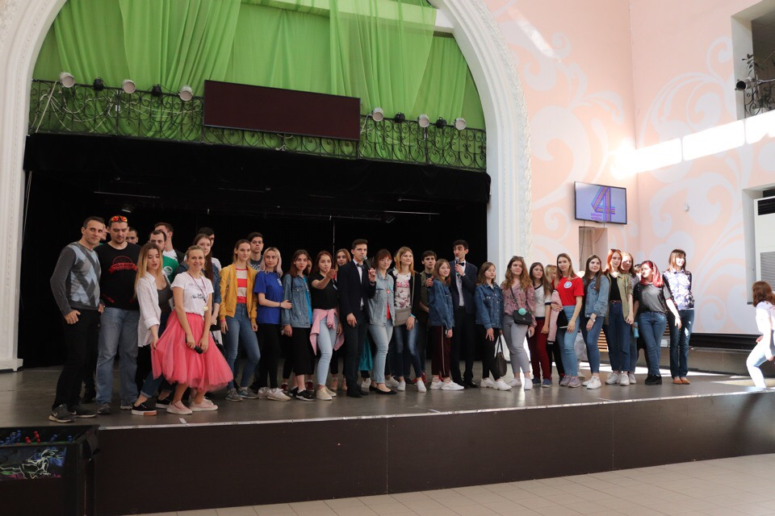
26 апреля
Участие обучающихся в игре "Интеллектуальное шоу "Ворошиловский стрелок" " в МКУ "Центр молодежной политики", расположенный по адресу: г.Краснодар, ул.Сормовская, 12/11
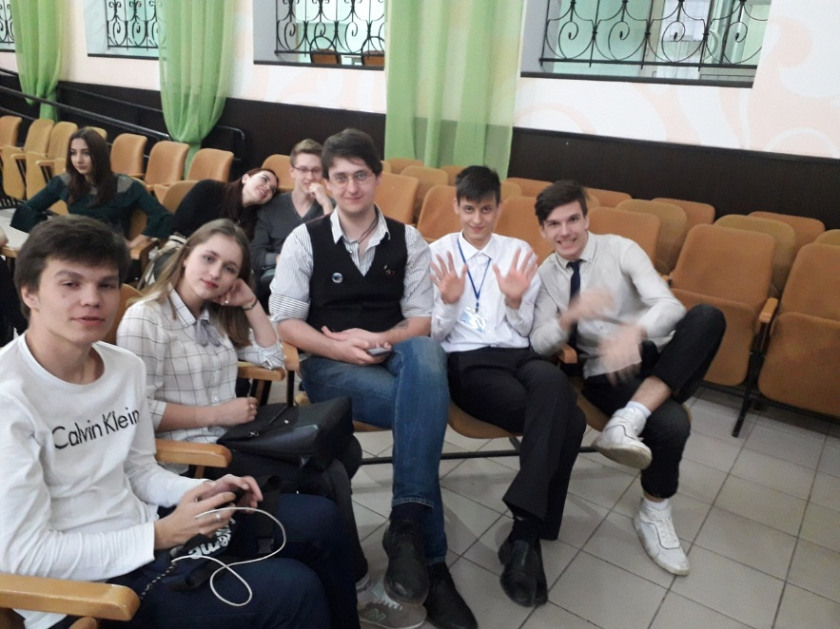

27 апреля
Проведение познавательно-интеллектуальной викторины "Что? Где? Когда?" среди обучающихся 1-3 курсов в читальном зале библиотеки на территории ул.Бабушкина, 307.
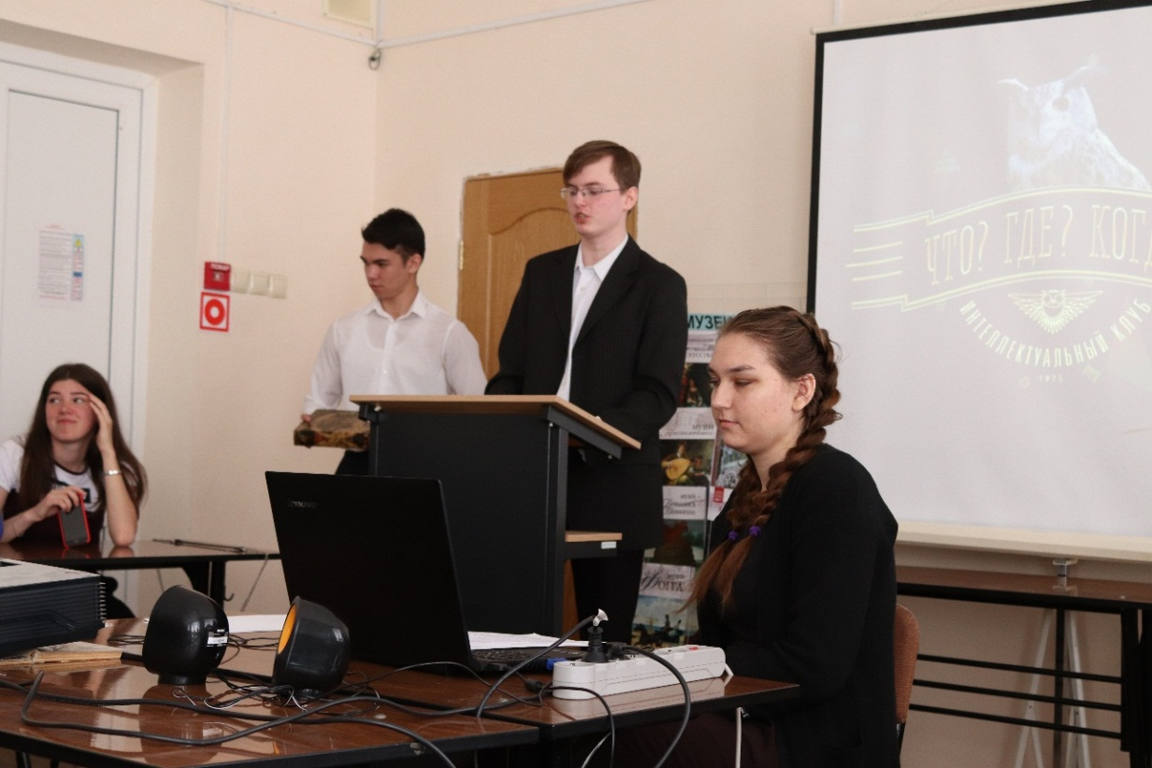
29 апреля
Проведение единого классного часа "Закон и порядок" во всех учебных группах на всех территориях колледжа в целях профилактики беспризорности и сотрудничества среди несовершеннолетних. 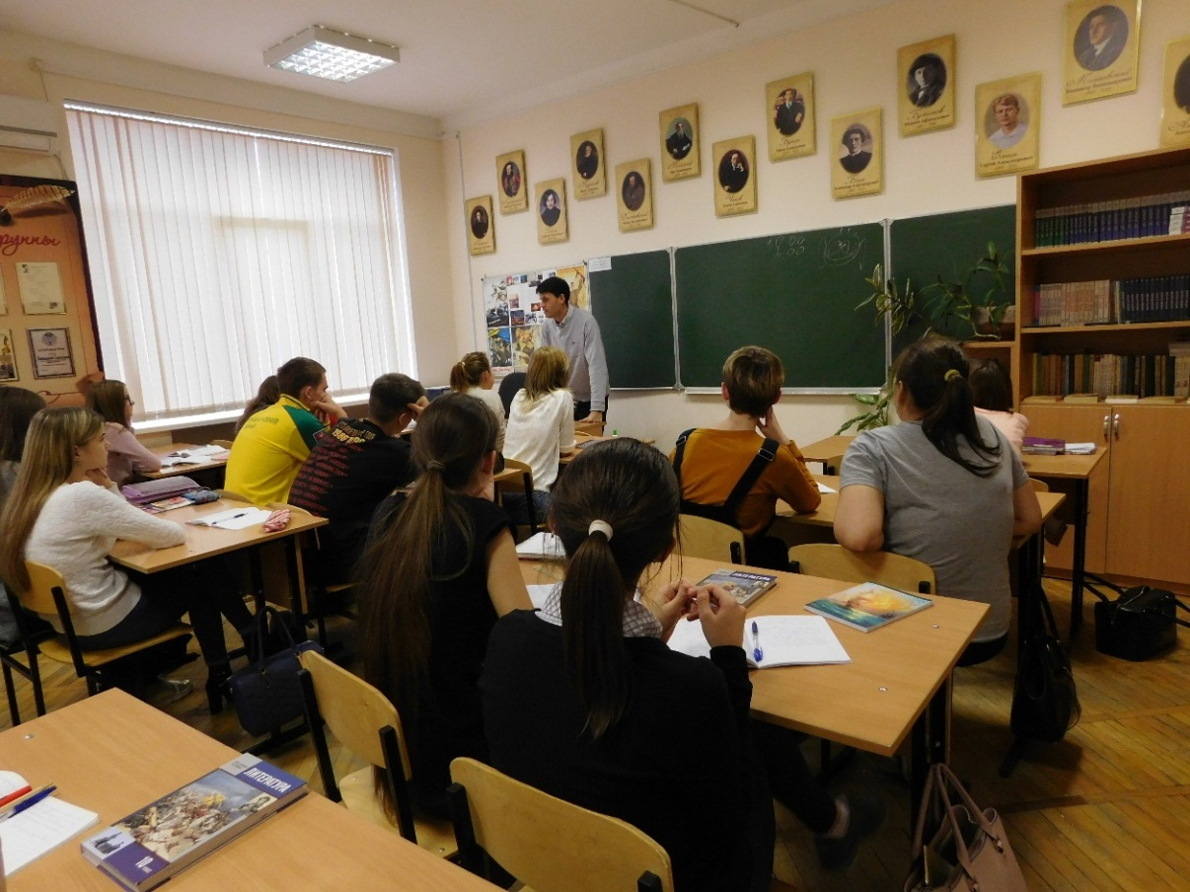
29 апреля
Проведение студенческого дискуссионного клуба "Диалог на равных" с участием проректора по молодежной политике ФГБОУ ВО "КубГТУ" Антона Артамкина для обучающихся колледжа на территории ул. Стасова, 177.
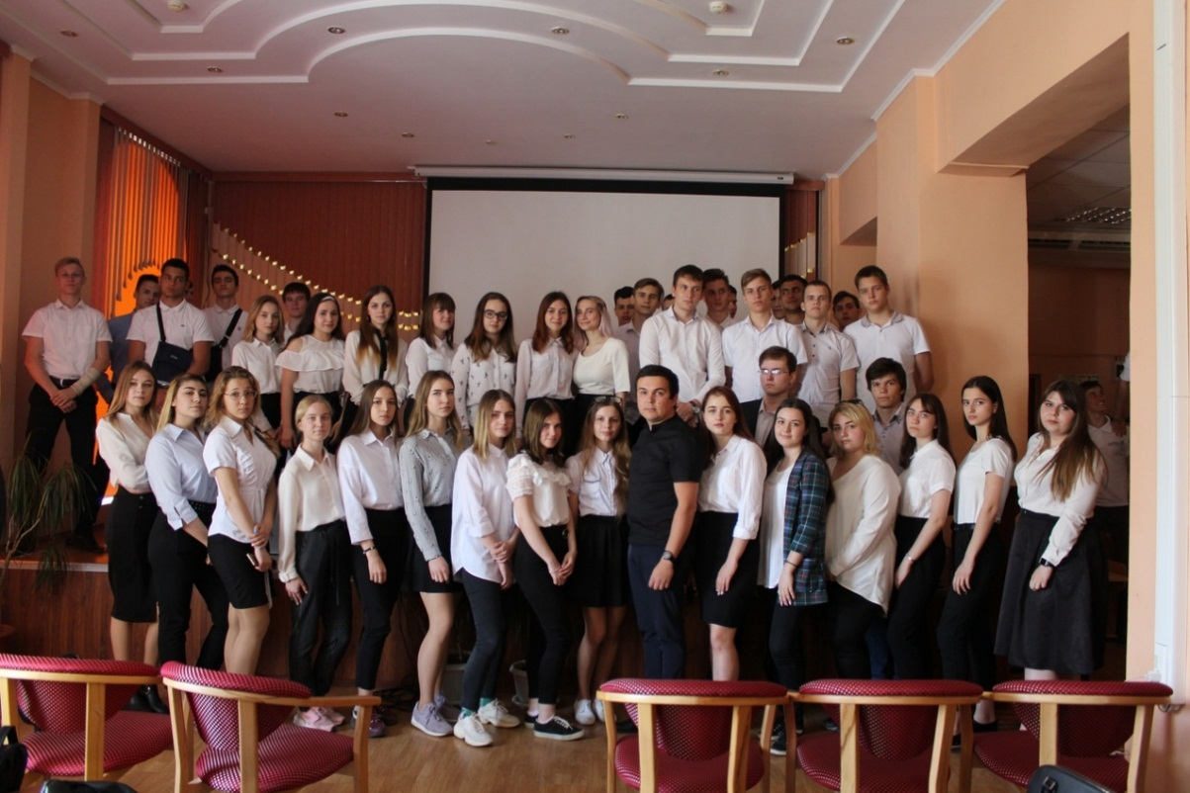
30 апреля
Проведение классных часов ко Дню пожарной охраны и просмотром видеороликов о профилактике пожарной безопасности, правилах поведения при пожаре, правилах пользования огнетушителем и электроприборами на всех территориях колледжа.
